Boxe Thaïlandaise (Muay Thaï)
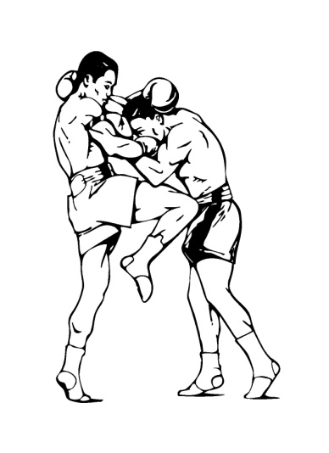
Descriptif général du sport
La boxe thaïlandaise encore appelée la boxe thaïe ou le Muay thaï est un art martial et un sport de combat classé en occident parmi les boxes sportives plus précisément parmi les boxes pied-poings. La boxe thaïlandaise (pieds-poings, genoux, quelques projections) est aujourd'hui une boxe pratiquée dans le monde entier.
Niveau du cours
Tous niveaux, mixte.
Les étudiants sont regroupés par niveau de pratique.
Objectifs/Contenu
Apprentissage technique et tactique en attaque et en défense
Assauts à thèmes, assauts libres
Développement cardio-vasculaire
Renforcement musculaire
Travail de la souplesse
Tenue/Matériel
Short de boxe thaï, tee-shirt, de préférence ou tenue de sport libre
Protège dents
Bandes pour les mains
Coquille pour les garçons
Coudières
Protèges tibias-pieds
Pieds nus ou chaussures de boxe.
Gants de boxe, tailles :
- 60 kg : 10 OZ
- 70kg : 12 OZ
- 85 kg : 14 OZ
+ 85 kg : 16 OZ

